**ชื่อเรื่อง** นวัตกรรมระบบตรวจวัดบันทึกและแจ้งเตือนอุณหภูมิทางอินเตอร์เน็ต

ชื่อผู้จัดทำ :ทพ.สุมิตร ธรรมาภิมุข

**ผู้นำเสนอ**:ทพ.สุมิตร ธรรมาภิมุข

**หน่วยงาน:**งานสารสนเทศทางการแพทย์

**สถานที่ปฎิบัติงาน Email address เบอร์โทรศัพท์ที่ติดต่อได้สะดวก**

โรงพยาบาลสัตหีบ กม.10 โทรฯ 0660056081-5 ต่อ 999 e-mail : sumit@thaimit.com

**บทนำ:ที่มา/ปัญหาที่ทำให้ต้องทำการพัฒนาคุณภาพหรือแก้ไขปัญหา**

การเก็บรักษายา,วัคซีนและเวชภัณฑ์อย่างถูกต้องเป็นปัจจัยที่สำคัญต่อการรักษาคุณภาพยา,วัคซีนและเวชภัณฑ์ ให้คงอยู่ตามมาตรฐานตั้งแต่บริษัทผู้ผลิต โรงพยาบาล คลินิก หรือ ร้านขายยา จนกระทั่งถึงผู้ป่วยสิ่งที่มีผลต่อคุณภาพ ของยา โดยทั่วไปได้แก่ อุณหภูมิ, ความชื้นและแสง การเก็บรักษาที่ไม่ถูกต้องทำให้ยา,วัคซีนและเวชภัณฑ์เสื่อมก่อน ถึงวันหมดอายุได้ จึงควรเอาใจใส่ เรื่องการเก็บรักษาซึ่งจะมีการเก็บทั้งในอุณหภูมิของห้องปกติและเก็บไว้ในตู้ควมคุม อุณหภูมิ และจำเป็นต้อง ควมคุมให้อุณหภูมิของห้องเย็นหรือตู้แช่ยาหรือวัคซีนอยู่ในช่วงอุณหภูมิที่ถูกต้องตลอดเวลา ปัจจุบันกำหนดให้ผู้ปฎิบัติงาน เก็บข้อมูลอุณหภูมิและความชื้นโดยการจดบันทึก ทำให้อาจมีความคลาดเคลื่อนและไม่ สามารถตอบสนองเมื่อเกิดปัญหา ได้ทันเวลา จากที่กล่าวข้างต้นทำให้ผู้ประดิษฐ์คิดค้นระบบตรวจวัดบันทึกและแจ้ง เตือนอุณหภูมิทางอินเตอร์เน็ต

**วัตถุประสงค์ของการพัฒนาหรือแก้ไขปัญหาและตัวชี้วัด**

1.เพื่อเพิ่มประสิทธิภาพการรักษาคุณภาพวัคซีน,ยาและเวชภัณฑ์ ด้านการควบคุมอุณหภูมิและความชื้น

2.เพิ่มความแม่นยำและความเป็นปัจจุบันของการบันทึกข้อมูล

3. เพื่อลดภาระงานจัดเก็บข้อมูล

4. สามารถนำข้อมูลที่บันทึกไว้ไปประยุกต์ใช้งานในด้านต่างๆได้สะดวกรวดเร็ว

**วิธีการการดำเนินงาน/รูปแบบหรือวิธีการดำเนินการพัฒนา หลักฐานเชิงประจักษ์หรือ ทฤษฎีที่นำมา ใช้ใน การพัฒนางาน(มีแหล่งอ้างอิงเชื่อถือได้)**

**วิธีการการดำเนินงาน**

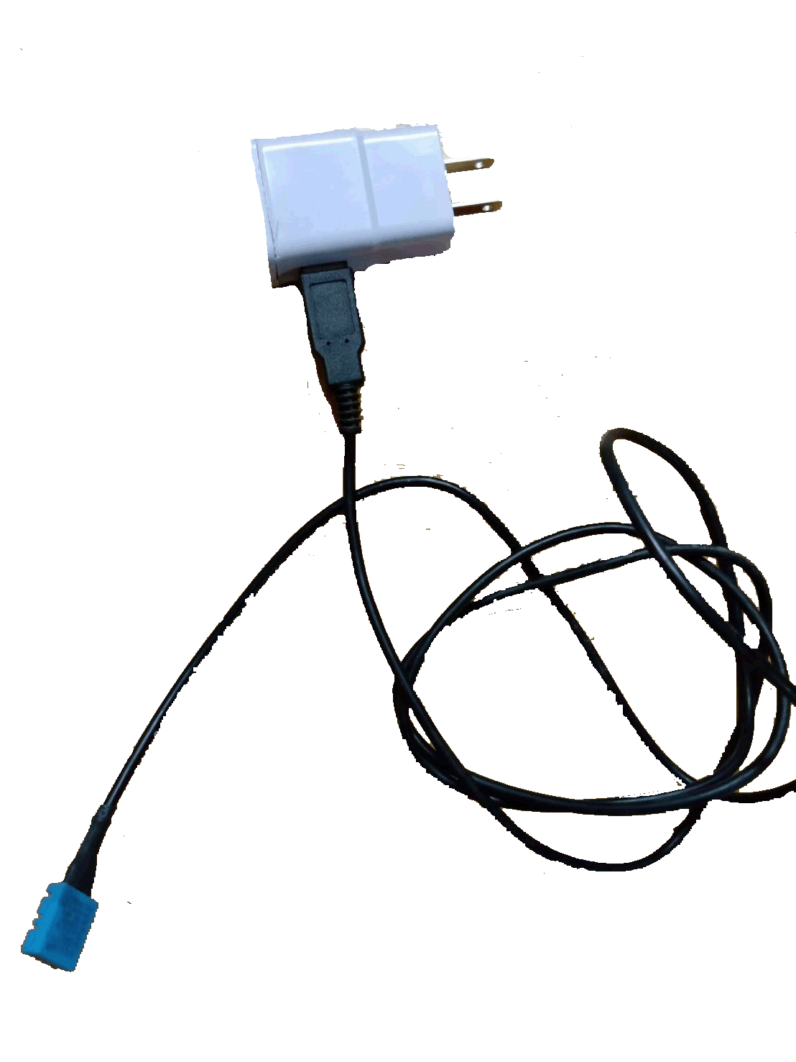1. ประดิษฐ์อุปกรณ์ประกอบด้วย

- Arduino board

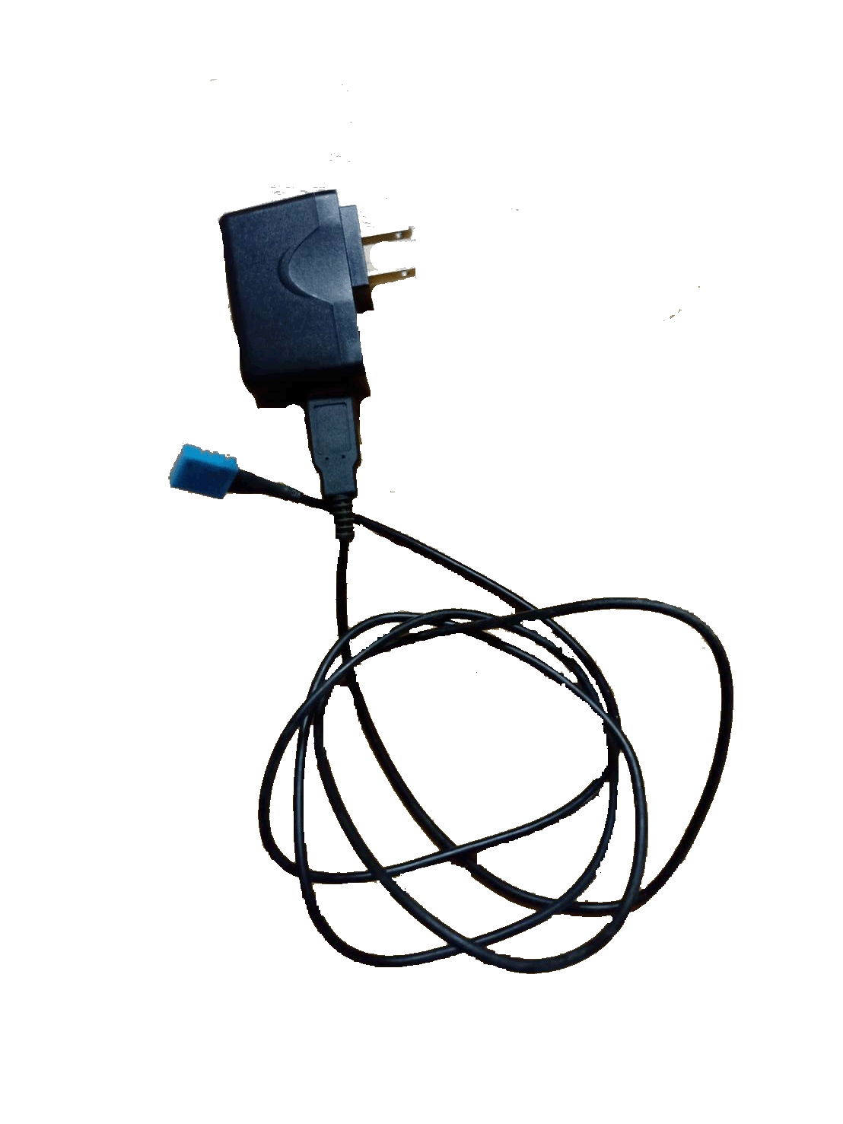- เซนเซอร์วัดอุณหภูมิและความชื้น

- ชุดแปลงไฟ 220 โวลท์เป็น 3.3 โวลท์

2.พัฒนาโปรแกรม(firmware)สำหรับอุปกรณ์ ตรวจวัด

3.พัฒนาเว็ปไซต์เพื่อบันทึกและแสดงข้อมูล

งบประมาณที่ใช้ ประมาณ 1000 บาทต่อชุดอุปกรณ์

วิธีการใช้งาน

1.เสียบอุปกรณ์

2.ตั้งค่า network ให้เข้ากับเครือข่ายผ่านwifi

3.เข้าหน้าadminเพื่อตั้งค่าอุปกรณ์วัดความชื้นและอุณหภูมิ

- ให้บันทึกและเก็บข้อมูลเข้าServer ตามเวลาที่กำหนดเบื้องต้นสามารถกำหนดได้วันละ 6 ครั้ง

- กำหนดช่วงอุณหภูมิปกติ และแจ้งเตือนเมื่ออุณหภูมิผิดปกติทาง Line Notify

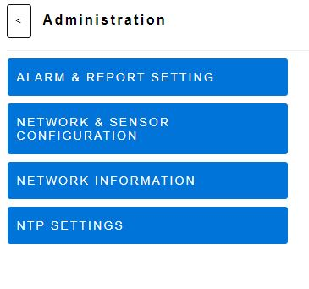

**ทฤษฎีที่เกี่ยวข้อง**:

แนวทางการเก็บรักษายา(Storage Condittion)[ออนไลน์] เข้าถึงได้จาก <http://202.28.95.4/pharmacy/index.php?f=detail_rule&id=6> (วันที่ค้นข้อมูล 10 กันยายน 2561)

การเก็บรักษายา [ออนไลน์]เข้าถึงได้จาก <http://www.clinicdek.com/?p=32> (วันที่ค้นข้อมูล 10 กันยายน 2561)

**ผลการดำเนินงาน ที่ตอบตรงวัตถุประสงค์**

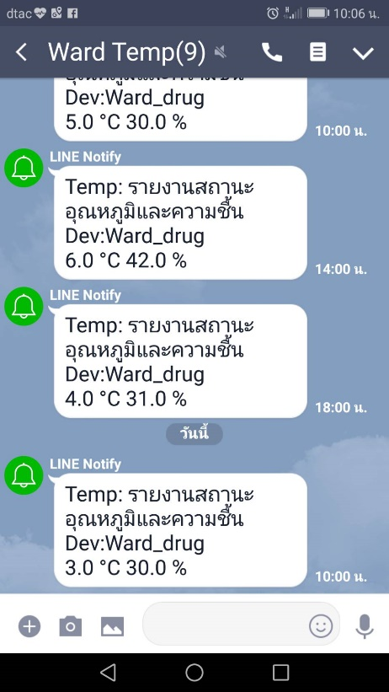

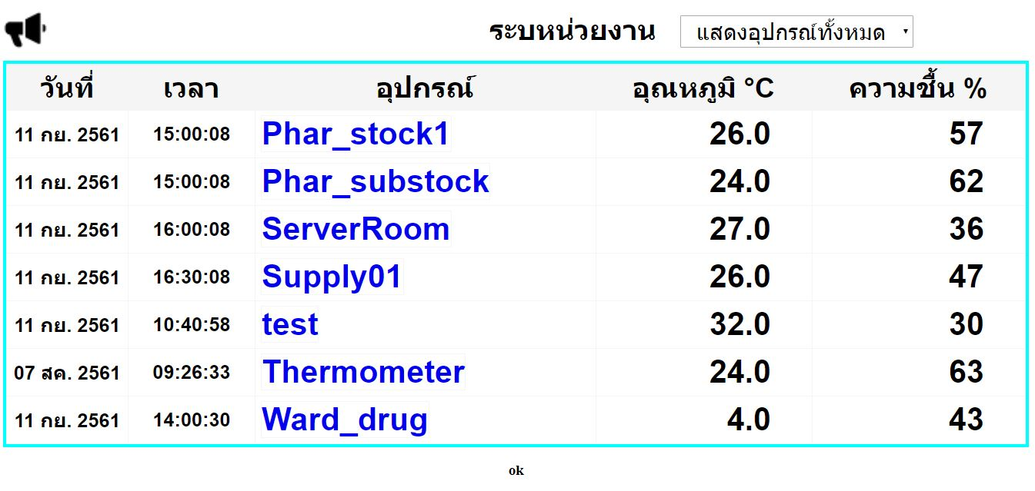

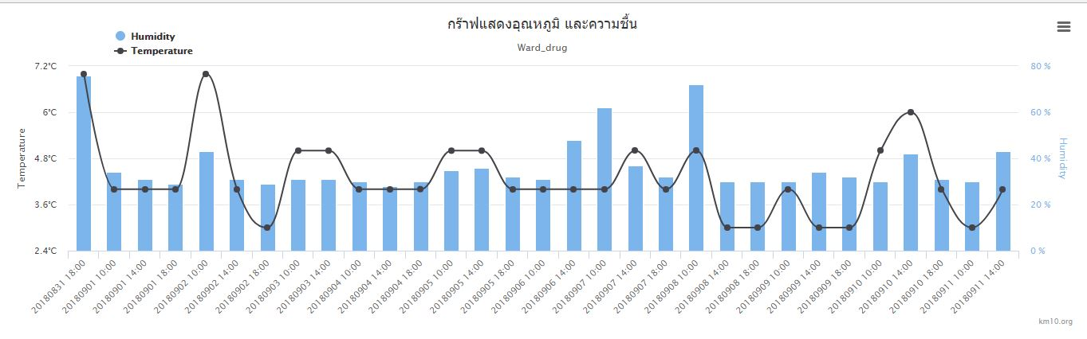

**สรุป/สรุปข้อค้นพบของการดำเนินงานที่แสดงถึงผลการดำเนินงานที่ดีขึ้น**

สรุป

จากการพัฒนาระบบตรวจวัดบันทึกและแจ้งเตือนอุณหภูมิทางอินเตอร์เน็ตทำให้เจ้าหน้าที่ที่รับผิดชอบทราบในทันทีที่ อุณหภูมิมีการเปลี่ยนแปลงผิดปกติ และมีบันทึกข้อมูลอุณหภูมิได้ตลอดเวลา สามารถดูประวัติอุณหภูมิ ย้อนหลังได้ ช่วยเพิ่มประสิทธิภาพและลดภาระหน้าที่ของบุคลากรได้เป็นอย่างดี

ข้อเสนอแนะเพื่อการนำไปใช้ประโยชน์

1. ข้อมูลที่ได้มามีประสิทธิภาพ และความแม่นยำมากขึ้น

2. เพิ่มความสะดวกสบายในการวัดอุณหภูมิ และการจัดเก็บข้อมูล

**บทเรียนที่ได้รับ**

จากการพัฒนาระบบตรวจวัดบันทึกและแจ้งเตือนอุณหภูมิทางอินเตอร์เน็ต ทำให้ข้อมูลมีความแม่นยำและความ เป็นปัจจุบันของการบันทึกข้อมูล ซึ่ง สามารถนำข้อมูลที่บันทึกไว้ไปประยุกต์ใช้งาน ในด้านต่างๆ ได้สะดวกรวดเร็ว